
Sovička Číslo 8-2015
Milí rodičia, starí rodičia, milé naše deti,
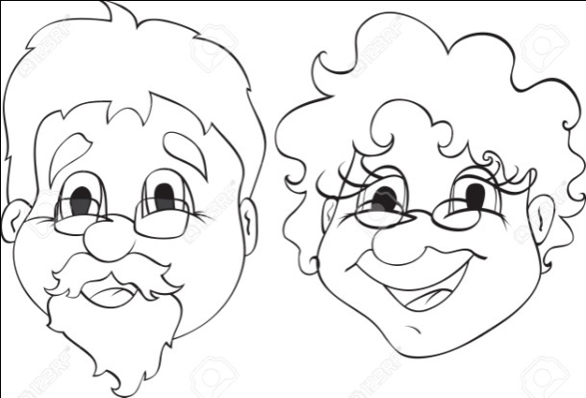
prvý novembrový týždeň patril našim najstarším- Babičky a deduškovia oslavujú -deti pomenovávali členov svojej rodiny, vyrábali darčeky pre starých rodičov a pripravovali sa na svoje vystúpenie v kultúrnom dome.
Dňa 8.11. sa konala slávnosť pri príležitosti Úcty k starším- deti sa obliekli do krojov, spevom a básňami potešili srdiečka všetkých prítomných. Svoj program predviedli aj žiaci so základnej školy a folklórny súbor Matičiari.
Na záver deti rozdávali svojim starým rodičom darčeky.

Ďalšie dva týždne patrili doprave- Aby deti nezomierali alebo viem sa správať na ulici - poznávali význam pravidiel cestnej premávky, spoznávali dopravné prostriedky a značky, ako sa zachovať a správať v krízových situáciách.
Pre rodičov... Bezchybná výslovnosť detí v predškolskom veku
Reč je jedným zo spôsobov, akým sa prejavujeme a pokúšame sa prežiť v sociálnom prostredí. To, ako zdatne a akým spôsobom sa vyjadrujeme je čoraz dôležitejšie pre dosiahnutie úspechu v našej spoločnosti. Okrem toho reč veľmi úzko súvisí aj s myslením. Počet detí s narušenou komunikačnou schopnosťou stále narastá. Pritom jednou zo základných požiadaviek na budúcich prváčikov je aj bezchybná výslovnosť.
Keď dieťa nastúpi do 1.ročníka ZŠ a nemá ešte správnu výslovnosť môže mať:
1.Problémy s učením - Nesprávna artikulácia môže zapríčiniť problémy pri písaní i čítaní. Môže sa objaviť nepravá dyslexia. Zvládnuť prvý ročník je veľmi náročné aj pre deti bez tohto hendikepu. Dieťa musí vynaložiť ešte viac námahy na učenie, zvlášť, keď ešte popri škole a mimoškolských aktivitách navštevuje logopedickú poradňu. 2. Problémy v sociálnej oblasti - Problémy sa môžu objaviť aj v sociálnej interakcii s kamarátmi. Dieťa s nejakou zvláštnosťou, žiaľ, často býva terčom rôznych posmeškov zo strany rovesníkov.
3. Problémy v ďalšom živote - Pre výkon niektorých profesií je nevyhnutné, aby ich vykonávatelia mali čistú výslovnosť. Napríklad moderátor, herec, spevák, učiteľ, prekladateľ a podobne. A ruku na srdce, asi žiadnemu profesionálovi zlá výslovnosť na charizme nepridá.
Ako predchádzať nesprávnej výslovnosti
1) Cumeľ, fľaška - Logopéd sa vás pri prvej návšteve s dieťaťom môže spýtať, či ešte stále používa cumeľ. Jeho dlhodobé používanie totiž môže spôsobiť poškodenie výslovnosti sykaviek.
2) Šušlanie a maznanie - Ste pre dieťa rečový vzor, ktorý napodobňuje. Nešušlite a neprihovárajte sa maznavou rečou ani dieťaťu, ktoré ešte nerozpráva. Práve teraz totiž „nasáva“ reč a utvára si pasívnu slovnú zásobu. To isté platí aj pri používaní nevhodných slov, ktoré si neprajete, aby vaše dieťa používalo.
3) Rozprávať, rozprávať, rozprávať - Aj zdanlivo nepodstatné veci u detí môžu spustiť reč a dostať ju na výbornú úroveň. 4) Obrázky, knižky, rozprávky, básničky, riekanky, pesničky, divadlo... Pre malé deti sú veľmi dôležité obrázkové knižky. Obrázky deťom ukazujeme, popisujeme čo je na nich a neskôr si úlohy s deťmi vymeníme. Je dobré, aby dieťa so zvieratkami, ktoré sú na obrázku najskôr prišlo do kontaktu, lebo z obrázkov bez skúsenosti môže mať skreslené predstavy. (Napríklad koňa si bude predstavovať takého veľkého ako psa alebo žirafu ozrutnú ako panelák.) Okrem obrázkových knižiek sú dôležité aj rozprávky, básničky, riekanky a pesničky. V materskej škole sa ich učíme nielen preto, aby sme mohli urobiť pekný program na Deň matiek, ale hlavne, že deti pri nich vnímajú melódiu, rytmus, rým, posilňujú si pamäť, rozvíjajú slovnú zásobu a mnoho ďalšieho. Ak má Vaše dieťa súrodenca, skúste si niekedy s nimi zahrať divadlo. Ak si sami zhotovíte aj bábky a kulisy, budete u detí rozvíjať množstvo dôležitých kompetencií.
5) Kreslenie - Špecifickým spôsobom dorozumievania nie je len reč, ale i čítanie a písanie. Predškolák zväčša ešte nevie písať, tak kreslí. Detská kresba sa často používa aj ako diagnostický prostriedok, pretože nám veľa povie o kognitívnych, emocionálnych postojoch dieťaťa, aj o rodinnej situácií. Dobrá technická úroveň kreslenia je tiež predpokladom pre neskoršie písanie. Keby išlo do 1.triedy základnej školy dieťa, ktoré základnú kresbu ešte nemá zvládnutú, je to akoby sme chceli, aby nám dieťa zaspievalo pesničku, pričom sa ešte nenaučilo rozprávať. 5) Pohyb - Ako súvisí pohyb s rečou? Viete kedy deti najviac rozprávajú? Pri hrách, kde sa môžu aj pohybovať a manipulovať s predmetmi. Ideálne je, keď dieťa môže čo najviac chodiť (5-ročné dieťa by malo prejsť za deň 5km), skákať, liezť, trénovať si rovnováhu, rotovať okolo vlastnej osi a podobne. Vynikajúci je napríklad futbal, skákanie „gumy“, loptové hry. Aby sa mozog predškoláka primerane rozvíjal, mal by zapájať pri činnostiach všetky zmysly. Dieťa nám môže pomôcť piecť koláče, umývať auto, leštiť topánky, upratovať izbu, kŕmiť domáce zvieratá a tak ďalej. Takéto činnosti aktivizujú mozog predškoláka omnoho viac ako „príprava“ na základnú školu, ktorú nevykonáva dobrovoľne.
Ak má vaše dieťa výrazný rečový problém, alebo nerozpráva, s dieťaťom je možné navštíviť logopéda už od jeho troch rokov. Vo výnimočných prípadoch aj skôr. Ak aj váš predškolák ešte nevyslovuje všetky hlásky správne, nepodceňujte túto skutočnosť a v spolupráci s odborníkom riešte tento problém. Nech vykročí do základnej školy s bezchybnou výslovnosťou.
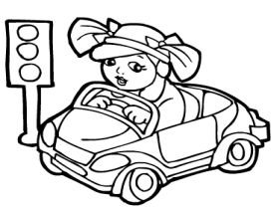
Už vieme...
Ja som strážnik pri doprave , strážim cesty rád, na cestách a križovatkách treba pozor dať.
//:Iba farba zelená, voľnú cestu znamená ://
Dunia, dunia koľajnice, veziem ľudí sto, veziem ľudí zo stanice cez celé mesto,
//:Iba farba zelená, voľnú cestu znamená:// Tú,tú,tú,tú Auto trúbi,letí rýchlo vpred, kto do cesty autu vošiel, toho zrazí hneď.
//: Na autá si pozor daj,rýchlo z cesty utekaj://
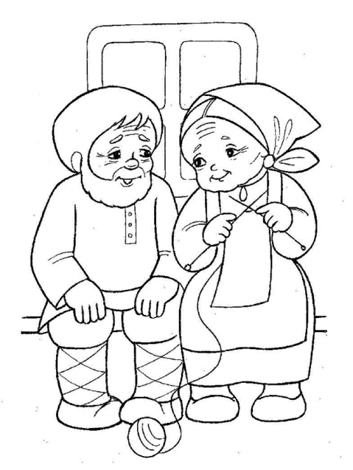
BABIČKA!
Babička je ešte dáma, so všetkým si poradí.
Utekám k nej vždy zo škôlky, chcem byť prvý v poradí.
Vždy má pre mňa milé slovo, pekný úsmev na tvári.
Uvariť vie ona všetko, vypeká nám dobroty.

DEDUŠKO!
Deduško je kutil veľký, stále niečo vymýšľa.
Neposedí ani chvíľku, stále drží v ruke pílku.
Rúbe drevo, píli strom, až sa trasie celý dom.
Veselo je s dedkom našim, vždy sa naňho veľmi teším.

Deduškovia – babičky, ľúbime Vás!

Mami, oci, čítajte mi... Ako si vybaviť na Vianoce sneh

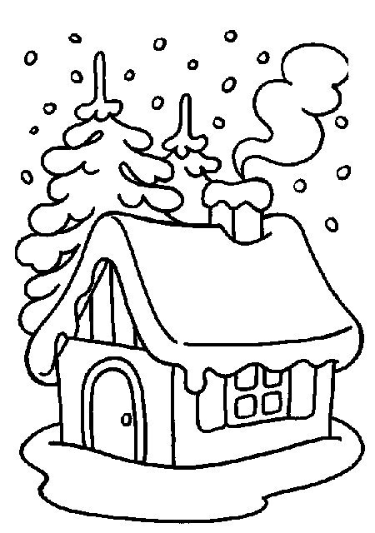
Do Vianoc zostávali dva týždne a kamaráti Paťo, Tomáš a Kubo sa ich už nevedeli dočkať. V parku vedľa školy totiž počas vianočných prázdnin mali byť majstrovstvá v stavaní snehuliakov. A chlapci si povedali, že také čosi si nesmú nechať ujsť. Lenže jedna vec im nedala spávať. Počasie sa správalo, ako keby bol v kalendári október. A ešte k tomu slnečný! „Obávam sa, chalani, že tých snehuliakov budeme nakoniec stavať na pieskovisku“ pokúšal sa zavtipkovať Kubo, keď kráčali so zvesenými hlavami zo školy. „Chalani, mám nápad!“ pridal sa Paťo, ktorý toho nikdy veľa nenahovoril, ale nápady mal vždy skvelé. „Dnes sa začínajú vianočné trhy! Čo keby sme sa išli mrknúť?“ Nemusel to opakovať dvakrát. Všetci traja sa rozbehli smerom k námestiu. V strede námestia už stála urastená vianočná jedľa, ktorá sa večer rozžiari desiatkami svetielok. Všetky stánky boli ozdobené čečinou a ich vôňa sa miesila so šteklivou arómou medovníkov, vanilkových rožkov či orechovníkov. Chlapci nadšene pobehovali od stánku k stánku ako malí… No, vlastne ešte boli malí, veď len tento rok začali chodiť do školy. Tá krása a vône naokolo ich okamžite dostali. A bodaj by nie! Veď na vianočných trhoch sa aj dospeláci musia cítiť trochu ako v rozprávke. „Chalani, pozrite, v tamtom stánku dokonca predávajú nanuky. To je nápad, čo? V zime predávať nanuky!“ vyhŕkol nadšene Kubo, ktorý zrejme zabudol, že ešte pred chvíľou sa bál, že tento rok nijaká zima nebude. Ten nanukový stánok bol však naozaj zvláštny. Jediný zo všetkých bol celý natretý na bielo, až sa zdalo, že je prikrytý snehom. No a ujo predavač vyzeral presne tak, akoby si odbehol z nejakej knižky o Mikulášovi. Chalani sa ešte ani nestihli pristaviť a bradatý ujo už držal v ruke tri veľké nanuky: „Dnes dávam zadarmo chlapci, len si berte!“ posmeľoval našich kamarátov. „Tak teda ďakujeme veľmi pekne, ujo Mi…“ úctivo sa poďakoval za všetkých Kubo, ktorému už skoro z jazyka vypadlo slovko Mikuláš. Nanuky vyzerali fantasticky. Všetci traja sa v tom istom okamihu zahryzli do špičky toho svojho. „Tak takúto dobrotu som ešte nikdy…“ nestihol dopovedať Tomáš, keď tu zrazu… všetci traja stáli uprostred nádherne zasneženej krajiny plnej vianočných stromčekov. Kam až oko dovidelo, všade sa trblietal čerstvo napadaný sneh, žiarivé svetielka farebných lampášikov a ozdôbky na stromčekoch rôznej veľkosti. „Fíha!“ zvolal Paťo. „Fúha!“ pridal sa Tomáš. „Fíha a Fúha!“ zdupľoval tie výkriky Kubo. „Páni, kde sme sa to ocitli?“ vyhŕkol zo seba Tomáš a kým to stihol dopovedať, pred našimi kamarátmi sa z ničoho nič zjavil malý mužíček. Bol zababušený v smiešne dlhom kabátiku, čiapka s brmbolcom mu padala takmer až na oči a za sebou vláčil dlhočizný šál. „Vitajte vo Vianočnej krajine, milí kamaráti! Už sme sa vás nevedeli dočkať!“ povedal mužíček milým hláskom a uklonil sa.„Nevedeli dočkať? Ako to? Vy ste nás čakali? A odkiaľ nás poznáte… ujo škriatok?“ sypal zo seba jednu otázku za druhou prekvapený Paťo.„No, nie som celkom škriatok,“ zašvitoril mužíček. „Volám sa Bimbo van Ciling. Mám tu totiž na starosti vianočné zvončeky. Počúvam ich a kontrolujem, aby pekne bili. Tie veľké musia robiť: bim-bam-bom, tie maličké zasa cingi-lingi.“„Ale ako ste vedeli, ujo Bimbo, že prídeme?“ zopakoval svoju otázku Paťo.„Vieš, kamoško, my tu chystáme celý rok krásne Vianoce pre vás ľudí. Pozrite sa na tieto stromčeky,“ povedal Bimbo a prstom urobil kruh okolo seba. „Len čo ich ozdobíme, naložíme ich na náš čarovný vláčik a dopravíme ich k vám. A spolu s nimi aj darčeky, ozdoby, salónky… no skrátka všetko, čo robí Vianoce Vianocami. Poďte, niečo vám ukážem,“ kývol na chalanov mužíček so zvonivým menom a rozbehol sa pomedzi stromčeky. O chvíľu sa pred nimi vynorila čistinka, uprostred ktorej stál čudesný prístroj, pripomínajúci obrovský mlynček na mäso. Dvaja mužíčkovia, veľmi podobní Bimbovi, čosi sypali zvrchu do mlynčeka a ďalší točili nemotorne kľukou, ktorá bola chvíľami nad ich sily. Ale svete čuduj sa! Z mlynčeka vychádzali nádherné zlaté a strieborné reťaze a anjelské vlasy.„Takto vyrábame ozdoby,“ povedal hrdo Bimbo a pritom sa takmer zaplietol do jednej z reťazí „Ujo Ciling…a neviete tu u vás náhodou vyrobiť aj sneh? Viete, my by sme…“ pýtal sa nedočkavo Tomáš. Bimbo si pleskol malou dlaňou po čele. „Som to ja ale Bimbo! Veď preto ste tu. Ja viem, potrebujete sneh na snehuliakov. No, so snehom tento rok trošku meškáme, ale už sa na tom pracuje.“ Chalani sa na seba nadšene pozreli.„Takže vy viete vyrobiť sneh? A z čoho?“ spýtal sa Kubo.„Z nanukov predsa!“ odpovedal mužíček, ako keby to bola tá najsamozrejmejšia vec na svete.„A z nanukov tu vyrábame aj iné veci, hračky a dokonca autá.“To už bolo na chlapcov príliš veľa.„A kde sa u vás dajú kúpiť tie nanuky?“ nedalo Kubovi. Bimbo sa po tej otázke začal smiať, až sa za bruško chytal a čiapka mu pri tom zakryla skoro celú tvár. K jeho smiechu sa pridali aj mužíčkovia vyrábajúci ozdoby.„Hi-hi-hi, načo by sme ich kupovali? Veď nám tu rastie celý nanukový les!“ Kubovi skoro zabehlo. „Pa-pa-páni!!! A mohli by sme taký les vidieť?“ spýtali sa všetci traja naraz.„Nech sa páči!“ ukázal prstom Bimbo van Ciling. O chvíľu vyšli z vianočno-stromčekového lesa a hneď stáli na okraji toho nanukového. To bol pohľad! Kam oko dovidelo, samé nanukové stromy. Niektoré s čokoládovou polevou, iné celkom biele.„No a takto vyrábame sneh,“ povedal Bimbo a ukázal na lúku na okraji lesa. Tam sa pracovalo ostošesť! Na drevených podstavcoch mali mužíčkovia položené obrovské strúhadlá. Dvojica sa vždy chopila nanuka a položila ho na strúhadlo. Potom sa postavili každý na jeden koniec strúhadla. Chytili nanuk a začali ho ťahať najprv k sebe a potom od seba – ako pri pílení dreva. Za chvíľu sa pod strúhadlom vytvoril čerstvý a voňavý kopček nanukových vločiek. Ďalší mužíčkovia naberali lopatkami vločky do vriec a zvážali ich doprostred lúky.„A ten sneh potom nakladáte na vláčik?“ spýtal sa zvedavo Paťo.„Nie, ten k vám posielame rovno cez oblohu. Veď uvidíš!“ odpovedal Bimbo a priviedol našich kamarátov k ďalšiemu záhadnému prístroju. Tento vyzeral ako obrovská hadica od vysávača, s velikánskou trúbou na konci. „Pri tomto nám musí pomáhať vietor,“ povedal Bimbo a ukázal na hadicu. „Na jednom konci plníme hadice vločkami a potom ich vynesieme na najvyšší kopec. Keď do nich fúkne vietor ako do trúby, vločky doletia až k vám. Akurát, že teraz trochu nestíhame,“ dokončil ospravedlňujúco Bimbo a ochutnal jednu vločku, či je už dobrá na to, aby sa stala snehom. „Ale nebojte sa, švihneme si. Do dvoch týždňov by ste mohli mať zasnežené Vianoce…“ dokončil Bimbo a ponúkol chalanov, či nechcú ochutnať nanukový sneh. Chalanom sa po tej správe rozžiarili oči a každý ochotne namočil prst do kopčeka vločiek, ktorý nabral Bimbo do rukavice. V tej chvíli, ako sa dotkli jazykom vločiek… a ocitli uprostred slnkom zaliateho námestia. Všetko bolo na svojom mieste, len po stánku s nanukmi ani stopy. „To sa nám snívalo, chalani?“ spýtal sa Tomáš, lenže tú istú otázku mali v očiach aj Kubo a Paťo. Odpoveď dostali až o dva týždne. Áno. Presne na Štedrý deň ráno sa z neba začala sypať bohatá snehová nádielka. Kamaráti z Vianočnej krajiny nezabudli. A tak čakali Paťa, Kuba a Tomáša tie najkrajšie Vianoce, aké kedy zažili.
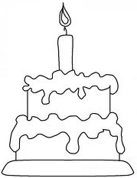

Oslávenci... Novembroví oslávenci - Martinko Demo, Karolko Lazar, Marko Lazar,
Henko Bíro, Teuško Matejka, Alžbetka Maková

Ešte raz všetko najlepšie!

Pre maškrtný jazýček...
Medovníčky
Potrebujeme: 800 g hladkej múky, 250 g palmarínu, 320 g práškového cukru, 4 vajcia, 4 lyžice medu, 1 lyžička mletej škorice, 1 lyžica sódy bikarbóny, 10 mletých klinčekov/ namiesto klinčekov môžeme použiť medovníkové korenie, asi 4-5 lyžičiek/. Všetky suroviny spracujeme a zabalíme do fólie. Cesto necháme odpočívať celú noc. Na druhý deň , spolu s deťmi, vykrajujeme tvary podľa vlastnej fantázie. Dáme piecť do vyhriatej rúry. Nemusíme potierať vajíčkom, ak ich chceme potom zdobiť. Tieto medovníky budeme s deťmi piecť aj škôlke a poobede si ich na tvorivých dielňach ozdobíme.

Šľahačkové koláčiky
Potrebujeme: 450 g hladkej múky, 250 g masla, 1 šľahačka alebo smotana 33 %. Šľahačku vyberieme z chladničky tesne pred spracovaním. Všetky suroviny spolu zmiesime. Z cesta spolu s deťmi vykrajujeme rôzne tvary. Pečieme vo vyhriatej rúre. Po upečení obaľujeme v práškovom cukre.
Dobrú chuť!
Milí rodičia, starí rodičia, milé deti, pozývame Vás na vianočné tvorivé dielne, ktoré sa uskutočnia dňa 16.12.2015 od 15.30 hod. na vstupnej chodbe našej školy.
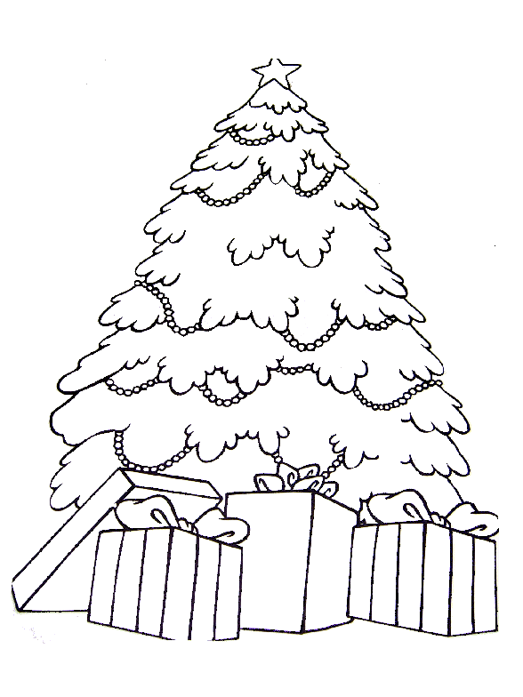
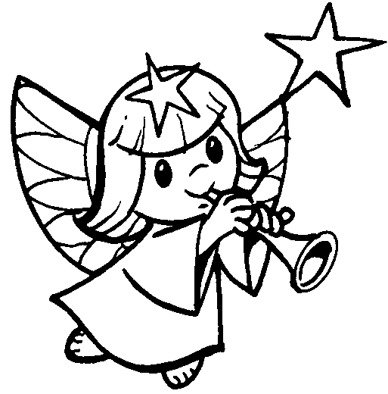
Prineste si vianočné ozdoby, sviečky na ikebany a vianočnú náladu. Tešíme sa na Vás!

Kde sa vzal, tu sa vzal, stromček v izbe zrazu stál. Pod ním ležia balíčky, pre veľkých aj maličkých. Najkrajšie darčeky tie nie sú v krabičkách, tie máme ukryté len v našich srdiečkach. V ten večer vianočný skúsme si ich priať, možno ich prinesie ten, kto má nás rád.
Veľa šťastia v žiare svetiel stromčeka, aby láska zavítala aj do Vášho domčeka.
Na Vianoce mnoho radosti, v novom roku žiadne starosti ......... želá kolektív MŠ.

